**MushroomTour projekt:**

**Adatbázis**

***Felelős: Erdei Gábor***

MushroomTour célja: tervezés során a gomba olyan elmeit, amit nem szakmai emberek számára könnyen meghatározható az erdőben talált gombákat semmilyen plusz segédeszköz nélkül.

A könnyű összekeverhetőség egy mérges gombát is bele helyezünk, két galócát egy tinóru és egy papsapka gombát a figyelmeztetéssel, amivel felhívjuk a figyelmet más fajokra és a tervek alapjén további gombákat is feltöltjük.

**Felhasznált programok:** Xampp , 10.4.28-MariaDB

**Forrás (Kép és tartalom)**:

* Gécziné Nagy Mária, Dr. Hegyessy Gábor: Gombák Zemplénből nem csak zemplénieknek (kiadó: Zempléni Gombász Egyesület) (2021) **ISBN**: 9786150119267
* Zempléni Gombász Egyesület fajlista

**Kódolás**: utf8_hungarian_ci

***Tábla***

***zemplen_gombai***

**Id(auto_increment)**  int(10) elsődleges kulcs az adatok pontos darabszámának meghatározása érdekében

**Latin_nev** varchar (35) a külföldi vagy másképpen nevezett gomba könnyebb azonosítás érdekében

**Magyar_nev** varchar (35) Zemplénben magyar nyelvű gomba neve

**Nemzetseg** varchar (20) a gomba nemzetségének meghatározása okán

**Ethezes_erteke** tinyint (1) 0-ehető 1-mégező 2-nem ehető 3-védett

**Feltetel** varchar (50) van-e az étkezéshez valami fontos információ **20 perc főzést igényel , nem iható mellé alkohol**

**Leiras** varchar (150) egy rövid leirés amit, a növényzetet és az évszakot, amikor terem

**Bocskora** tinyint (1) van ezen a termőteste bocskor 0 vagy 1

**Galler** tinyint (1) van ezen a termőteste gallér 0 vagy 1, **ami lehet, hogy az időjárás miatt eltűnhetett**

**Szezon eleje** tinyint (2) a termőtest első növekedésének hónapja, amit számokkal adtunk meg 1- 12 januártól -decemberig

**Szezon vege** tinyint (2) a termőtest utolsó növekedésének hónapja, amit számokkal adtunk meg 1- 12 januártól -decemberig

**Novenyzet** varchar (100) a termőtest milyen talajon terem és kedvel, hol keresse azt a felhasználó

**Termotest_tipus** varchar (30) a felhasználó milyen gombát hol keressen, illetve milyen alakú lehet

**Termoretegtarto_tipusok** varchar (25) a természetben található termőrétegtartó

**Kalapforma** varchar (30) a természetben található kalapforma meghatározása

**Kalap_felszin** varchar (35) a természetben található kalap felszíne meghatározása

**Kalap perem** varchar (30) a természetben található kalap pereme meghatározása

**Lemezallas** varchar (40) a természetben található lemezállás meghatározása

**Lemez_el** varchar (25) a természetben található lemez él meghatározása

**Burok_maradvany** varchar (30) a gallérnak több formája is lehet **ennek pontosabb meghatározás céljából, de elsősorban az alkalmazás tovább fejlesztésével lesz jelentősége**

**Tonk_alak** varchar (35) a természetben található tönk alak meghatározása

**Tonk_felulet** varchar (35) a természetben található tönk felülete meghatározása

**Hus** varchar (45) a természetben található hús meghatározása

**Hus elszinezodés** varchar (45) a természetben található hús elszíneződés meghatározása, **van rá lehetőség, hogy a hőmérséklet miatt a szín nem rögtön fog megjelenni**

**Ize** varchar (20) a gomba íze mire hasonlít

**Illat** varchar (20) a gomba illata mire hasonlít

**Ara_HUF** int (10) a védett gombák leszedésének ára

**Kep_keszeto_neve** varchar (30) a készült kép tulajdonosának a neve

**Kep_neve** varchar (35) Kép neve

***Tábla***

***Tervezet_turak***

**Tura_id(Primary key Foreign key,)**int(11) **AUTO_INCREMENT**

**Letrehozas** varchar (50) a szervező és felelős

**Indulas**_**ido** datetime túra kezdete: év-hónap-nap óra:perc:másodperc:2023-10-01 08:00:0

**Indulas**_**hely** varchar (50) a túra indulásának helye

**Varható_erkezesi_ido** datetime túra várható vége: év-hónap-nap óra:perc:másodperc:2023-10-01 12:00:0

**Erkezesi**_**hely** varchar (50) A túra érkezésének helye

**Utvonal**_**nehezseg** varchar (50) A túra nehézsége könnyű/közepes/nehéz

**Szervezo**_**elerhetosege** varchar (50) email/telefon elérhetőség

**Tura**_**dija** varchar (20) ha a túra díja kerül

**Elmarad_a_tura** tinyint (1) ha időjárás miatt elmaradt értesítés alapvetően 0

***Tábla***

***felhasznalo***

**User_id(Primary key Foreign key)** int(11) **AUTO_INCREMENT**

**Felhasznalonev (Foreign key)** varchar (20) a bejelentkező felhasználó neve

**Jelszo** varchar (20) a felhasználó jelszava kódolva, tárolva

**Email** varchar (50) a felhasználó email címe

**Születesi_ido** date a felhasználó születési éve

**Telefon_szam**  varchar (12) a felhasználó Telefon száma

**FelhasznaloProflKep** varchar (50) a felhasználó profil képe

***Tábla***

***Post_database***

**Id(auto_increment)** int(10) Post Id

**Postolo_neve** **(Foreign key)** varchar (20)Felhasználó neve

**Kep_id** varchar (20) Kép egyedi azonosítója

**Comment** varchar (255) A commentek

***Tábla***

***jelentkezok_turara***

**User_id (Foreign key)** int (11) A túrára jelentkezők azonosítója

**Tura_id (Foreign key**)int (11) A túra azonosítója

**A Adatbázis Képek**

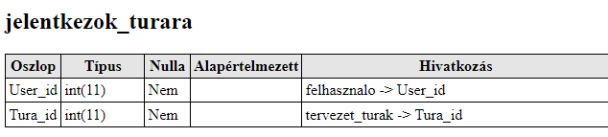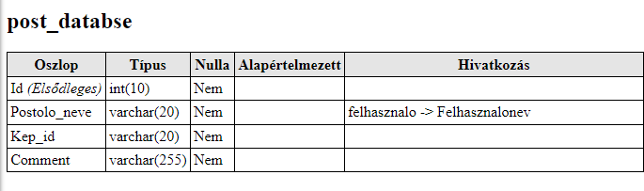

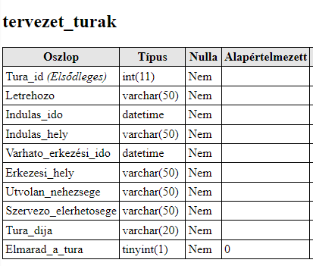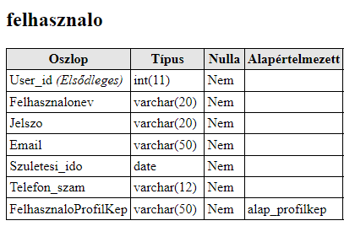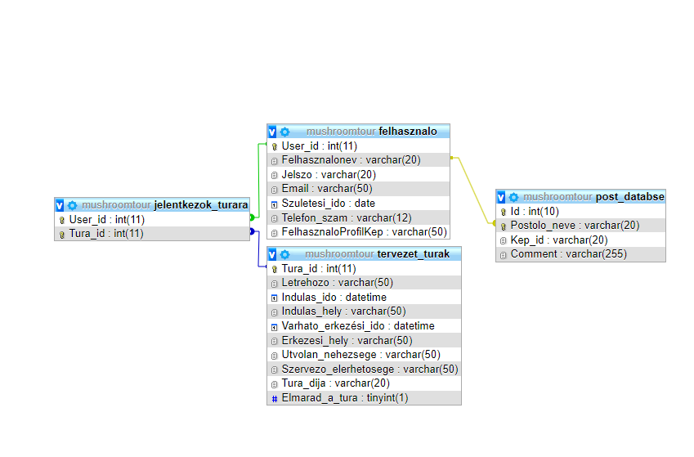

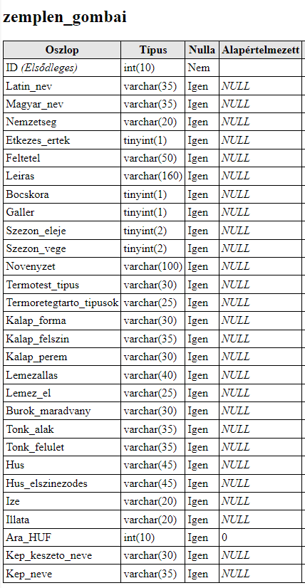

**Adatbázis Fontos Lekérdezés**

**Felhasználó életkora 18 éven felüli:**

SELECT `User_id`,`Felhasznalonev`, DATE_FORMAT(FROM_DAYS(DATEDIFF(NOW(), `Szuletesi_ido`)), '%Y') + 0 AS 'Eletkor'

FROM `felhasznalo` WHERE DATE_FORMAT(FROM_DAYS(DATEDIFF(NOW(), `Szuletesi_ido`)), '%Y') + 0 >18

(Forras: https://www.scaler.com/topics/how-to-calculate-age-from-date-of-birth-in-sql/ 2024. 02. 12. 9:45:52)

**Ehető Gombák:**

SELECT * FROM `zemplen_gombai` WHERE `Etkezes_ertek`=0

**Könnyű túrák lekérdezése:**

SELECT * FROM `tervezet_turak` WHERE `Utvolan_nehezsege` ='Könnyű'

**Galóca nemzetség kiválasztása:**

SELECT * FROM `zemplen_gombai` WHERE `Nemzetseg`="Galóca" ORDER By `ID`ASC

**Felhasználok száma:**

SELECT COUNT(`Felhasznalonev`)AS "Felhasználok darab száma" FROM `felhasznalo`;

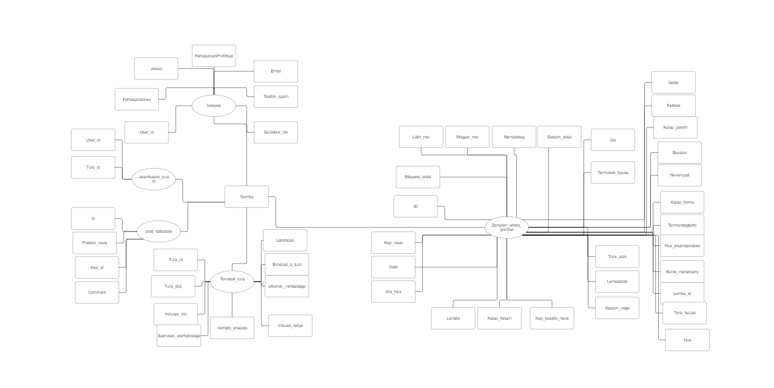E-k diagram

